**桃園市立大有國民中學110學年度第一學期第二次評量試卷**

|  |  |  |  |  |  |  |  |  |  |
| --- | --- | --- | --- | --- | --- | --- | --- | --- | --- |
| 年 級 | **九** | 考 試  科 目 | **國文** | | | 命 題  範 圍 | L4、L5、L6、自學選一  講義第8回 | 作 答  時 間 | 45分 |
| 班 級 |  | 姓 名 |  | 座 號 |  | 分 數 |  | | |

一、單題測驗(74分)

( )1.下列「　」中的字，何者字形正確？

(Ａ)河水「揣」急　(Ｂ)「輟」飲茶水　(Ｃ)無人「悻」免　(Ｄ)虛無「縹」緲。

( )2.下列「　」中的字，何者不能用後面的字替換？

(Ａ)蟬則千「轉」不窮—囀　(Ｂ)一百「許」里—來　(Ｃ)直視無「礙」—害　(Ｄ)風煙「俱」淨—皆。

( )3.「水皆縹碧」的「縹」是青綠色，下列「　」中的字，何者不是實指顏色？

(Ａ)留取「丹」心照汗青 (Ｂ)露華滿地溼「緋」羅　(Ｃ)春羅蟬翼「赭」袍輕　(Ｄ)「絳」桃一簇映霞輝。

( )4.「時常想起沒有水泥叢林，只有翠綠山林的司馬庫斯部落，那兒□□的水聲，□□的鳥鳴，□□的草木，啊！我真的愛上了那塊世外桃源！」這段文字的缺空處，依序應填入下列何者最恰當？

(Ａ)滔滔、啞啞、蓊蓊　(Ｂ)泠泠、嘎嘎、蕭蕭　(Ｃ)濺濺、嚶嚶、鬱鬱　(Ｄ)涓涓、喃喃、菁菁。

( )5.駢文句式整齊，多用對偶，下列文句，何者運用了對偶修辭？

(Ａ)急湍甚箭，猛浪若奔　(Ｂ)夾岸高山，皆生寒樹　(Ｃ)負勢競上，互相軒邈　(Ｄ)泉水激石，泠

泠作響。

( )6.「鳶飛戾天者，望峰息心；經綸世務者，窺谷忘返。」這段文字呈現作者何種人生態度？

(Ａ)碌碌無為，平庸一生　(Ｂ)超然物外，逍遙自在　(Ｃ)悲觀消極，萬念俱灰　(Ｄ)放下屠刀，立地成佛。

( )7.有關孟子的說明，下列敘述何者正確？

(Ａ)言必稱堯、舜，後世尊他為「亞聖」　(Ｂ)是春秋時期魯國著名的思想家與教育家　(Ｃ)是孔子學生，畢

生闡揚孔子思想　(Ｄ)提倡性善、民貴君輕論，是法家代表。

( )8.「陳先生久經□□□□，反而愈挫愈勇，得到許多歷練。」缺空處宜填入下列何者最適當？

（Ａ）困心衡慮 （Ｂ）法家拂士 （Ｃ）天將大任 （Ｄ）死於安樂。

( )9.「天將降大任於是人也，必先苦其心志□勞其筋骨□餓其體膚□空乏其身□行拂亂其所為，所以動心忍性，曾益其所不能。」上文缺空處依序應填入哪一組標點符號？

（Ａ）、、、、 （Ｂ）：，，， （Ｃ）；；；； （Ｄ），，，，

( )10.「入則無法家拂士，出則無敵國外患者，國恆亡。」這句話在說明什麼道理？

(Ａ)國家興亡，匹夫有責　(Ｂ)多難興邦，逸豫亡身　(Ｃ)屋漏偏逢連夜雨，船遲又遇打頭風　(Ｄ)君子有終

身之憂，無一朝之患。

( )11.孟子曰：「舜發於畎畝之中，傅說舉於版築之間，膠鬲舉於魚鹽之中，管夷吾舉於士。」下列哪個說法與此段文意相去最遠？

(Ａ)雨後大地冒出尖尖的嫩筍，如果它不奮力掙破外圍那層堅硬的殼，如何能變成修長挺拔、風姿萬千的綠竹

(Ｂ)一籌莫展，最好去看石匠敲打石塊，也許他已打擊幾十次仍不見裂縫，可是就在第一百下時，石頭裂開了

(Ｃ)等到功成名就，志得意滿，甚至顧盼自雄的當兒，結果反而陰溝裡翻船，弄得一敗塗地，不可收拾

(Ｄ)必須日復一日的風吹日曬，必須年復一年的經霜歷雪，於是一棵巨大的樹——頂天立地。

( )12.讀完生於憂患死於安樂一文後，請判斷下列何者的論點最圓融、合理？

(Ａ)出生貧寒者，將來必能成大器　(Ｂ)生活優渥者，終將自取滅亡　(Ｃ)不被憂患擊倒者，較易培養出堅忍

性情　(Ｄ)沒有師友的責罵，我們無法知道自己的過錯。

( )13.作文課時老師出了一道題目：「生於憂患」，建祥想舉例來印證，請問下列何者與「生於憂患」最無關？

（Ａ)司馬遷受宮刑之後，發憤完成史記（Ｂ)越王勾踐戰敗，他臥薪嘗膽，經過多年終於轉弱為強，滅掉了吳國（Ｃ）齊國以莒城為反攻基地，在五年的艱苦歲月後逆襲成功，收復了失地 （Ｄ）蕭何創立規章制度，死後，曹參做宰相，仍照著實行，遂留下「蕭規曹隨」的佳話。

( )14.下列名言皆出自《孟子》，何者判讀正確？

(Ａ)行有不得者，皆反求諸己：通權達變 (Ｂ)民為貴，社稷次之，君為輕：以法治國 (Ｃ)有為者譬若掘

井，掘井九仞而不及泉，猶為棄井也：反躬自省 (Ｄ)老吾老以及人之老，幼吾幼以及人之幼：推己及人

( )15.永不滿足，長保傻勁—賈伯斯的人生三堂課一文中，賈伯斯分別提到上大學輟學、三十歲被公司掃地出門，以及五十歲左右罹患癌症的事例。依據上述，下列哪一個階段的年紀是他文中曾提及的？

(Ａ)古稀之年　(Ｂ)期頤之年　(Ｃ)而立之年　(Ｄ)垂髫之年

( )16.下列「　」中的量詞，何組運用有錯誤？

(Ａ)一「方」硯臺／一「方」手帕　(Ｂ)一「手」好字／一「手」啤酒　(Ｃ)一「尊」菩薩／一「尊」濁酒

(Ｄ)一「列」車廂／一「列」隊伍。

( )17.下列慣用語，何者運用正確？

(Ａ)周醫師是杏林界的「地頭蛇」，妙手回春救人無數　(Ｂ)平日考卷「滿江紅」的他竟考上國立大學，跌破

眾人眼鏡 (Ｃ)王先生為人正直，最看不起給上司「執牛耳」的人 (Ｄ)他學問淵博而不好賣弄，果然是大家

口中的「半瓶醋」。

( )18.「不要讓別人的雜音淹沒自己的心聲」一句使用了「轉化」修辭，下列何者也使用了「轉化」修辭？

(Ａ)女人四十一枝花　(Ｂ)別讓昨天在你的傷口狂妄的撒鹽　(Ｃ)牽牛花是吹不出聲音的小喇叭　(Ｄ)澄澈

的湖水同鏡子般平靜。

( )19.「我不曉得以後要做什麼，□不知道念大學對我有什麼幫助，□□念大學已經花光父母全部的存款，□□我決定輟學。」上述文句缺空處依序宜填入下列哪些連接詞才正確？

(Ａ)並、雖然、而且　(Ｂ)也、而且、所以　(Ｃ)就、與其、不如　(Ｄ)則、如果、所以。

( )20.下面新聞報導，何者符合客觀的原則，不帶有主觀情感？

(Ａ)皮克斯製作了世上第一部電腦動畫影片玩具總動員，現在已成為世界上無人能敵的動畫製片廠　(Ｂ)麥金

塔電腦是第一部內建優美字體的電腦，有多種字體及字母間距勻稱的字型　(Ｃ)賈伯斯來臺訪問，魅力無法

擋，所到之處萬人空巷，堪稱最受歡迎的企業家　(Ｄ)蘋果電腦上市開賣，產品瞬間銷售一空，引領時尚潮流

的新產品值得大家收藏。

( )21.賈伯斯和合作伙伴因為對公司願景產生歧見以致決裂，這樣的情況，可以用哪一句話來形容？

(Ａ)大路朝天，各走半邊　(Ｂ)勝敗乃兵家之常　(Ｃ)清官難斷家務事　(Ｄ)逃生不避路，到處便為家。

( )22.下列哪一個人不符合「永不滿足，長保傻勁。」的精神？

(Ａ)永不滿足，孜孜矻矻的小米　(Ｂ)永不滿足，汲汲營營的老米 (Ｃ)長保傻勁，屢敗屢戰的大米

(Ｄ)長保傻勁，劍及履及的米米。

( )23.求知若渴，永保傻勁——賈伯斯的人生三堂課一文的主旨，不包括下列何者？

(Ａ)對未知事物保持探索的熱情 (Ｂ)死亡是共同宿命，我們只能逆來順受 (Ｃ)一時的失敗可能孕育不凡的

未來 (Ｄ)要有勇敢冒險的精神，闖出自己人生的新天地。

( )24.老殘遊記展現了劉鶚描述景物的功力，下列何者最能表現他細膩深刻的寫景特色？(甲)進得城來，家家泉水，戶戶垂楊，比那江南風景覺得更為有趣(乙)千佛山上，梵宇僧樓，與那蒼松翠柏，高下相間，紅的火紅，白的雪白，青的靛青，綠的碧綠(丙)那已老的蓮蓬，不斷的繃到船窗裏面來。老殘隨手摘了幾個蓮蓬(丁)復行下船，向西盪去，不甚遠，又到了鐵公祠畔

(Ａ)甲乙　(Ｂ)丙丁　(Ｃ)甲丁　(Ｄ)乙丙。

( ) 25.大明湖一文中，引用了許多副對聯。根據對聯講求對仗、協調平仄的原則來判斷，下列何者為「和順一門增百福」的下聯？

(Ａ)錦繡千層迎萬歲　(Ｂ)門迎百福福星照　(Ｃ)平安二字值千金　(Ｄ)一門天賜天安福。

( )26.雯雯到某地旅行，發現一副對聯：「曰帝曰侯曰聖人，名光日月；安蜀安漢安天下，志在春秋。」此對聯所詠懷的對象與下列何者相同？

(Ａ)三字冤獄千古白，一篇詞著滿江紅　(Ｂ)徒用千金酬一飯，不知明哲重防身　(Ｃ)赤面赤心扶赤帝，青燈

青史映青天 (Ｄ)梁父吟成高士志，出師表見老臣心。

( )27.「彷彿宋人趙千里的一幅大畫，做了一架數十里長的屏風」呈現出壯闊的美感，下列何者不屬於「壯美」？

(Ａ)連亙的山巒點綴著白雪，像是數以萬計的棉花糖點綴著山頭 (Ｂ)新的小雀榕自枯樹裡長出橢圓、淺黃

的優雅嫩葉，象徵新生命的孳生不息 (Ｃ)鳳凰樹年年要演一回《暴君焚 城錄》，烈焰騰騰，延燒千里

(Ｄ)整個太平洋洶湧的波浪，一萬匹飄著白鬣的藍馬，呼嘯著，疾奔過我的腳下。

( )28.「那千佛山的倒影映在湖裏，顯得明明白白。那樓臺樹木格外光彩，覺得比上頭的一個千佛山還要好看，還

要清楚。」這段話可推測此時大明湖的湖水如何？

(Ａ)悠悠煙水　(Ｂ)波瀾壯闊　(Ｃ)深不可測　(Ｄ)明淨無波。

( )29.下列有關大明湖一文的說明，何者不正確？

(Ａ)「歷下此亭古，濟南名士多」寫歷下亭歷史悠久，濟南城地靈人傑　(Ｂ)「四面荷花三面柳，一城山色

半城湖」寫濟南城依山傍水，風景宜人　(Ｃ)「一盞寒泉薦秋菊，三更畫舫穿藕花」寫景之外，也指出當地

人喜於沁涼如水的秋夜遊湖　(Ｄ)全文所引對聯，作者均未加以詮釋，但對全篇遊記而言，卻適當與景色結

合，有畫龍點睛的作用。

( )30.「進了大門，正面便是鐵公享堂，朝東便是一個荷池。繞著曲折的迴廊，到了荷池東面，就是個圓門。」小晴依據這段話畫了一張位置圖，最有可能是下列何者？

(Ａ)　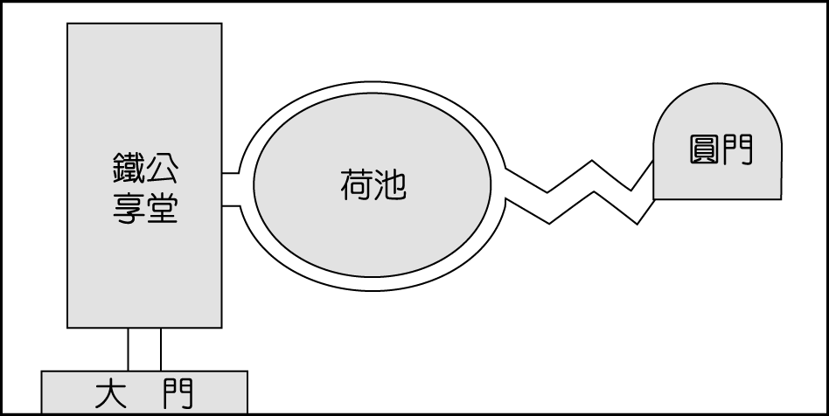

(Ｂ)　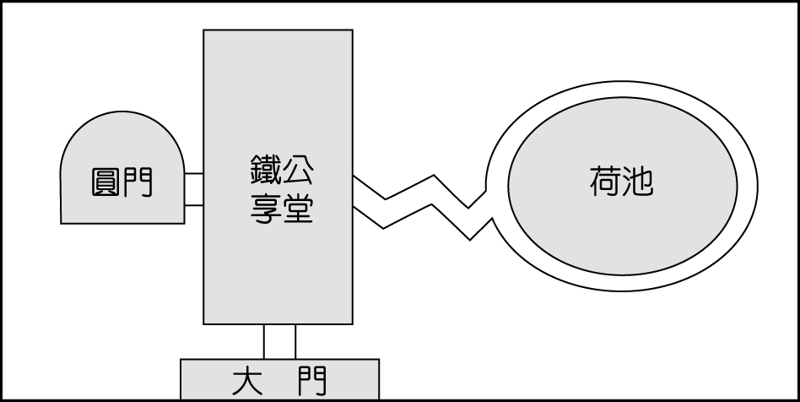

(Ｃ)　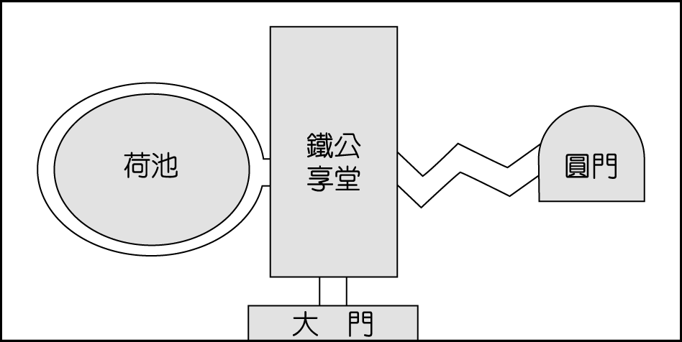

(Ｄ)　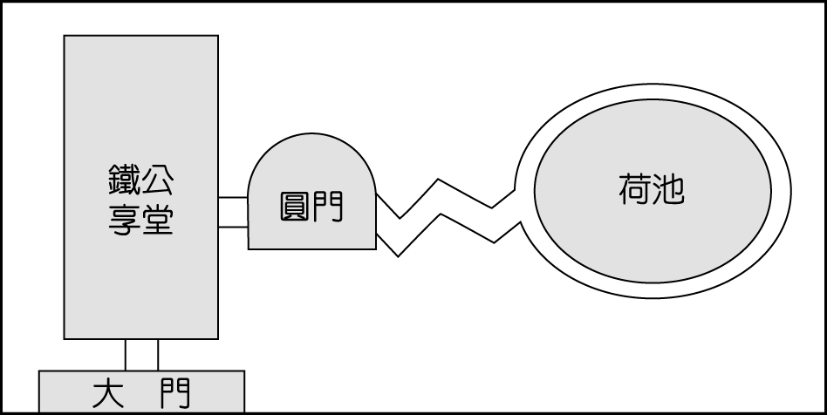

( )31.「濟南城內有一百零八個泉眼，其中著名的有七十二泉，故號稱『泉城』。大明湖位於濟南舊城北部，總面積八十六公頃，水面積四十六公頃，由市內眾多泉水匯流而成，被譽為『泉城明珠』。」根據這段文字，無法得知下列哪一項訊息？

(Ａ) 大明湖的形成原因　(Ｂ)大明湖的總面積　(Ｃ)大明湖的地理位置　(Ｄ)大明湖的泉水水質。

( )32.「老殘對著雪月交輝的景致，想起謝靈運的詩：「明月照積雪，北風勁且哀」兩句。若非經歷北方苦寒景象，哪裡知道「北風勁且哀」的個「哀」字下得好呢？這時月光照得滿地灼亮，抬起頭來，天上的星，一個也看不見，只有北邊北斗七星，開陽、搖光，像幾個淡白點子一樣，還看得清楚。」根據本文內容下列敘述何者正確?

(Ａ)本文是描寫風雪交加的景色　(Ｂ)本文是描寫月明星稀的景色　(Ｃ)本文是描寫斗杓東指的季節

(Ｄ)「北風勁且哀」的個「哀」字下得好，是因為哀傷春天的逝去。

( )33.「共同」一詞中，「共」即是「同」的意思，「共同」為同義複詞。下列「」中的詞語，何者也是「同義複詞」?

(Ａ)清理「垃圾」 (Ｂ)「貧富」不均 (Ｃ)兒時「經歷」 (Ｄ)打探「虛實」

( )34.「忘懷得失」中的「忘懷」一詞只取「忘」字的意思，稱為「偏義複詞」。下列文句「」中的詞語何者也是「偏義複詞」?

(Ａ)在足球的世界，「輸贏」往往只是臨門一腳 (Ｂ)這宗生意投資的「損益」，很難精確估算 (Ｃ)英勇的

消防隊員不顧自身「安危」進入火場 (Ｄ)銀行經理因為處事「公私」不分而被開除

( )35.下列文句「」中的詞語，何者詞性前後相同?

(Ａ)從他「調皮」的眼神可窺知他個性「調皮」 (Ｂ)你的心意我「明白」，你不用「明白」地說出口 (Ｃ)「記

憶」力不好的她，重要的事對她而言只是是模糊的「記憶」(Ｄ)「規矩」的學生行為都能遵守學校「規矩」

( )36.下列選項中的句子，何者前後句的主語皆相同？

(Ａ)徵於色，發於聲，而後喻　(Ｂ)何處望神州？滿眼風光北固樓。千古興亡多少事　(Ｃ)慈烏失其母，啞啞

吐哀音，晝夜不飛去 (Ｄ)親舊知其如此，或置酒而招之，造飲輒盡。

( )37.下列文句的句型，何者與其他三者不同?

(Ａ)九寨溝水碧山青 (Ｂ)我在轉角遇見幸福 (Ｃ)湖裡閃閃的波光蕩漾著 (Ｄ)咖啡的誘惑令人無法抗拒

二、閱讀題組(20分)

|  |
| --- |
| (一)人才荒：搶工程師大戰開打啦！  「工程師」這個職業，可說是現今社會中相當體面的一項職業，茶餘飯後向親友們提及：「我是個工程師」， 彷彿  就走路有風。而過去「非醫不可」的價值觀，也隨著高科技業的興盛，讓工程師的地位直線上升。然而即便有眾多學  子想步入科技殿堂，「科技業人才荒」這類聳動的標題，卻還是充斥於各大新聞媒體。提到科技業的人才缺口，104獵  才資深副總晉麗明開口說了三遍：「很嚴峻，很嚴峻，很嚴峻。」根據104人力銀行發布的 2021《半導體人才白皮書》，半導體業的人才缺口將近2.8萬人，是六年半以來的新高。聯發科董事長蔡明介更罕見投書媒體，呼籲重視高中教育與人才培育政策。我們可以想像，在金字塔頂端的公司都找不到工程師了，那中小企業的狀況又情何以堪。更何況近年來各大企業也都講究數位化，理工人才能卡位的不只是半導體產業，金融、電子商務甚至是遊戲產業，都紛紛加入搶工程師大戰，而疫情期間全球晶片需求高漲，半導體產業的人才跟著水漲船高，科技業人才的缺口更是補不起來。  根據國發會調查，「應屆畢業生不足」已經是科技業人才缺口的首要原因。2019 年的高等教育理工畢業生為9.2  萬人，較前一年減少5359人。若拿2019年與2016年相比，更是硬生生減少了9110人。換句話說，正當國內科技產  業蓬勃發展，人才需求量大幅增加時，不過三年的時間，理工畢業生人數就減少將近一萬人。而這其中的原因，除了  少子化帶來的影響之外，國內人才外流的情況更是其中的原因，疫情影響下，雖然暫時緩解了出國人數，但以長期趨  勢判斷，學子們出國求學的狀況只會繼續增加。而大學校系這幾年變得愈來愈多元，部份大學 開設「人文科技」系，  文理組的邊界也愈來愈模糊，理工科系畢業後出路也愈來愈廣泛⋯⋯這些都是影響人才分布板塊的變動原因。  面對理工人才缺口，我們只好往國際化改革的方向走，各大學需要思考策略吸引海外人才，而企業也需要擬定吸  引人才的制度與措施。隨著學生人數持續減少，理工學生比例穩定下滑的現象，是現今科技界與教育界需要共同面對  的議題。 |

( )38.下列何者的詞性結構與「人才荒」最相近？ (Ａ)高失業 (Ｂ)手帕交 (Ｃ)費思量 (Ｄ)獵人才。

( )39.根據文意所述，國內理工人才的主要現況如何？(Ａ)供過於求 (Ｂ)供不應求 (Ｃ)供需跌宕 (Ｄ)供需平衡。

( )40.依據上文關於理工人才量的變化，下列何人的說法並非是原因之一？

(Ａ)小米：「我覺得國外的發展機會與薪資待遇都比國內好。」 (Ｂ)大米：「少子化造成理工科系畢業生減少。」

(Ｃ)米米：「我的數學能力太差了，一定不能成為工程師。」 (Ｄ)老米：「除了傳統的科系，有很多新創的科

系也很吸引我。」

( )41.根據本文內容，下列敘述何者正確?

(Ａ)高等教育理工畢業生人數從2016年就降到五位數 (Ｂ)從過去至今工程師始終是大家覺得最體面的職業

(Ｃ)只有半導體、電子商務產業欠缺工程師 (Ｄ)中小企業缺工程師的狀況比大公司更嚴重

(二)下表為目前常見 的施打的疫苗種類比較表，請根據該表回答下列問題。

|  |  |  |  |  |
| --- | --- | --- | --- | --- |
|  | 輝瑞（BNT） | 莫德納 | AZ | 嬌生 |
| 疫苗類型 | mRNA | mRNA | 腺病毒 | 腺病毒 |
| 疫苗效果 | **‧**平均保護力95%  **‧**重症死亡保護力95% 以上 | **‧**平均保護力94.1%  **‧**65歲以上保護力86.4% | **‧**平均保護力 76%  **‧**重症保護100%  **‧**65歲以上保護力 85% | **‧**平均保護力66.3%  **‧**重症保護力 86% |
| 施打方式 | 2 劑  相隔 21天 | 2 劑  相隔 28天 | 2 劑  相隔4-12週 | 1 劑 |
| 副作用 | 發冷、頭痛、疼痛、疲倦，極少數過敏反應 | 畏寒、頭痛、疼痛、疲倦，極少數過敏反應 | 注射部位疼痛、發燒、瘙癢、腫脹、瘀青，極少數血栓與血小板異常 | 注射處疼痛、發燒、瘙癢、腫脹、瘀青，極少數凝血障礙 |
| 補充說明 | 針對糖尿病 / 肥胖者的效果高達 89% | 為目前有意願施打之孕婦的建議施打疫苗 | 曾有凝血異常病史者不宜施打 | 曾有凝血異常病史者不宜施打 |

( )42.對於在世界各國奔波，工作忙碌，又無特殊疾病史的小宇，最簡單省時的疫苗施打方式，是他最優先考量的

施打原則。下列何者是他可能會選擇施打的廠牌？

(Ａ) 輝瑞（BNT） (Ｂ)莫德納 (Ｃ) AZ (Ｄ) 嬌生。

( )43.某國因重症死亡率過高，依據上表可得知的數據，下列何者是該國可以考慮優先引進施打的疫苗？

(Ａ)輝瑞（BNT） (Ｂ)莫德納 (Ｃ) AZ (Ｄ) 嬌生

|  |
| --- |
| (三)匹練抹林，輕綃蔽日，籠樓臺而隱隱，鎖洞壑以重重，潭影難窺，花枝半掩，樹若增密，山若增深，景若增幽，路若增遠，勝概之一助也。  ＊注釋：綃：生絲。音ㄒㄧㄠ。勝概：美景 |

( )44.下列文句，「 」中的字何者作動詞用？

(Ａ)匹「練」抹林 (Ｂ)「籠」樓臺而隱隱 (Ｃ)潭隱「難」窺 (Ｄ)景若增「幽」

( )45.根據本文敘述，使「樹若增密，山若增深，景若增幽，路若增遠」的事物為下列何者？

(Ａ)雨 (Ｂ)泉 (Ｃ)林 (Ｄ)霧

|  |
| --- |
| (四)閱讀甲、乙二文，回答46、47題  甲  我一面吸吮咀嚼那金色的甘芳，一面流下淚來，吃一隻芒果有那麼值得傷感嗎？唉，我真不知要怎麼說起……  我家，因父親的關係，自一九五三至二○一五年擁有一棟眷舍，我們在其間生活成長。然後，父母相繼棄世，我們必須還屋。把這棟曾在狂風驟雨之夜與我們相依為命的房舍繳交回國防部。住了六十多年的老屋，當「上面」告訴我們說，它不是你的，你卻只能接受，只能乖乖搬出。而這芒果，就是我跑到屏東故宅——那棟不再屬於我的故宅——中去摘來的。跑三百公里去摘十二顆芒果，這是神經病才做的事吧？  我流淚，是因為到自己的老家去採芒果，但，嚴格說來，我的行為已算「偷竊」了。因為房子既已經由國防部轉給了市政府，那麼前院的兩棵芒果樹也就給沒收了，我在父母照顧成長的芒果樹上採了十二顆芒果，居然是一件疑似竊盜的行為。  東德劇作家布萊希特在《高加索灰欄記》中討論土地正義時，認為土地只屬於愛土地、耕作土地的人，但布萊希特是文學家，法律上卻只認定房地產契約書。而我們手中沒有契約，有的，只是刻骨銘心的六十二年的生活的記憶。  今朝晨涼中，趁我齒牙猶健，鼻舌尚敏，我來啖我昔日故園中的果實，來重溫我猶暖的對雙親的感念，我在傷逝的悲悵中亦自有其灑然。  (節錄自張曉風——〈這些芒果，是偷來的嗎？〉)  乙  余既為此志，後五年，吾妻來歸，時至軒中，從余問古事，或憑几學書。吾妻歸寧，述諸小妹語曰：「聞姊家有閣子，且何謂閣子也？」其後六年，吾妻死，室壞不修。其後二年，余久臥病無聊，乃使人復葺南閣子，其制稍異于前。然自後余多在外，不常居。  庭有枇杷樹，吾妻死之年所手植也，今已亭亭如蓋矣。  (節錄自[歸有光](https://www.chinesewords.org/poetry/author-1602.html)——〈項脊軒志〉)  ＊注釋：此志：指〈項脊軒志〉 歸：嫁入我家 歸寧：回娘家望父母 |

( )46.下列有關甲、乙二文中「故居」的敘述，下列敘述何者正確?

(Ａ)二文皆是作者離鄉多年後，偶爾回故居暫住的憶往之作

(Ｂ)二文皆透過作者與親人昔日在故居中的對話，表達對親人已逝的傷懷

(Ｃ)甲文的「重返故居」顯示思親之切，乙文的「室壞不修」暗示作者尚未走出喪妻之痛

(Ｄ)甲文直接指出作者與家人曾同住故居62年，乙文則以「五年」、「六年」揭示作者 與妻曾同住故居11年

( )47.「樹」在甲、乙二文中的意義，下列敘述何者正確?  
 (Ａ)乙文的枇杷樹象徵作者對於妻子思念長存

(Ｂ)甲文的芒果樹象徵作者對於故宅被沒收的憤怒

(Ｃ)二文皆透過「樹在人去」抒發繁華落盡見真淳之情

(Ｄ)二文中的樹，都是作者於親人亡故後所植，以紀念亡者

共5頁47題，請細心作答